Ответы: ВПР по географии 8 класс

1

1.1. 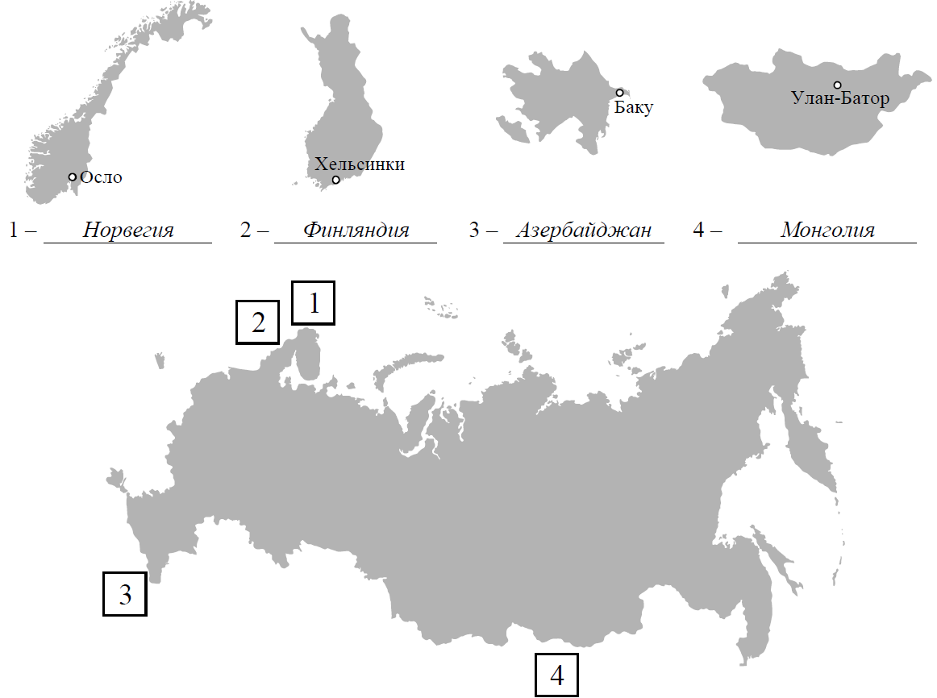
Правильный ответ должен содержать следующие элементы:
1) подписи названий стран под рисунками: 1 – Норвегия; 2 – Финляндия; 3 – Азербайджан; 4 – Монголия;
2) вписанные номера стран на схеме
2.1. Монголия.
Если за выполнение задания 1.1 выставлено 0 баллов, результат выполнения данного задания не засчитывается

2-5

2.1.
А – Берингов пролив
Б – Шантарские острова
В – горы Алтай
Г – полуостров Канин
2.2. Правильный ответ должен содержать следующие элементы:
1) точку K на карте (крайняя южная точка России на меридиане 45° в.д.);
2) координаты точки K: 43° с.ш. 45° в.д.;
3) расстояние от точки N до точки K: 2783 км
3.1. Правильный ответ должен содержать заполненную схему с вписанными в неё географическими названиями форм рельефа.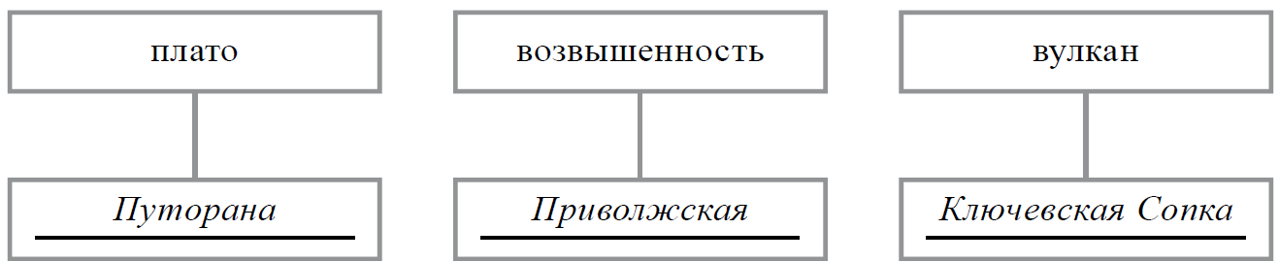
3.2. Правильный ответ должен содержать следующие элементы:
1) запись названия географического объекта: вулкан Ключевская Сопка;
2) указание фотографии: А
3.3. 145 (в любой последовательности)
Если за выполнение задания 3.2 выставлено 0 баллов, результат выполнения данного задания не засчитывается
4.1. Правильный ответ должен содержать заполненную таблицу с вписанными в неё
названиями рек.
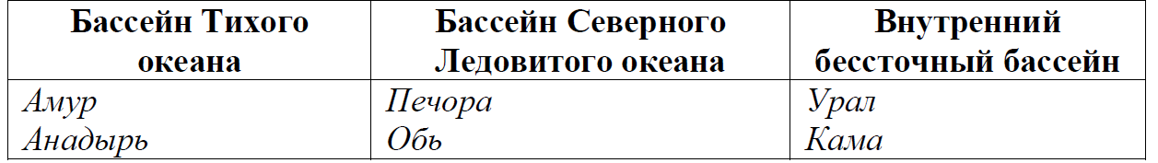
4.2. Правильный ответ должен содержать следующие элементы:
1) запись названия реки: Амур;
2) указание цифры, которой обозначена река на карте: 6
4.3. Правильный ответ должен содержать следующие элементы:
1) падение реки: 304 м;
2) уклон реки: 10,8 см/км.
Если за выполнение задания 4.2 выставлено 0 баллов, результат выполнения данного задания не засчитывается
5.1. А – субарктический
Б – умеренный / умеренно континентальный
5.2. Правильный ответ должен содержать следующие элементы:
1) указание климатограммы: А;
2) заполненную таблицу с климатическими показателями:
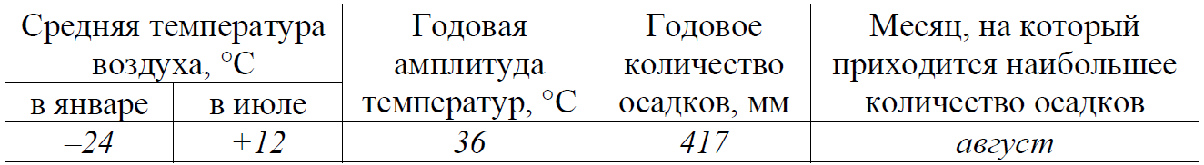
При определении средних температур допускается погрешность в 1 °С
5.3. 156 (в любой последовательности)

6

6.1. Правильный ответ должен содержать следующие элементы:
1) указание в таблице названий городов – опорных точек маршрута:
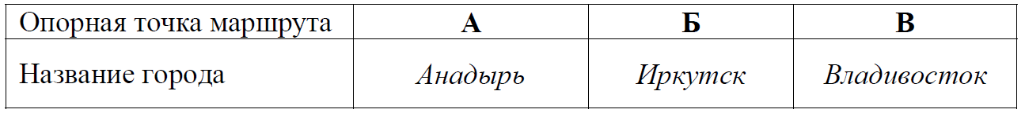2) подписи городов на карте
6.2. Правильный ответ должен содержать изображение авиабилета с заполненными пропусками
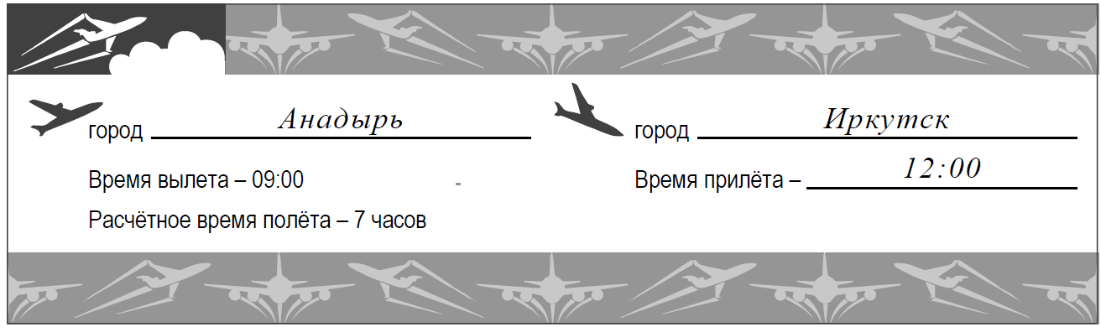
6.3. Правильный ответ должен содержать ответ на вопрос: природные объекты – озеро Байкал, Уссурийская тайга

7

7.1. 3241
7.2. Правильный ответ должен содержать ответы на два вопроса:
1) Республика Ингушетия и Красноярский край (в любой последовательности)
2) Забайкальский край

